wikifolio Financial Technologies AG
1090 Wien | Berggasse 31
Internet: www.wikifolio.com

Office Deutschland
50678 Köln | Agrippinawerft 24

Ansprechpartner für Medien in Österreich:
Bernhard Lehner
Public Relations
Mobile: +43 664 439 86 09
Mail: bernhard.lehner@wikifolio.com

Ansprechpartner für Medien in Deutschland und der Schweiz:
Dr. Michael Bürker
ComMenDo Agentur für UnternehmensKommunikation GmbH
81737 München | Hofer Straße 1
Telefon: +49 89 67 91 72-0
Mail: michael.buerker@commendo.de

Datum: 06.06.2016
Zeichen (inkl. Leerzeichen): 1.837

Top-5-Aktien im Mai: BASF setzt sich an die Spitze
Meistgehandelte deutsche Aktien auf wikifolio.com
Wien (06. Juni 2016) –BASF führte im Mai das Ranking der meist gehandelten deutschen Aktien auf wikifolio.com mit klarem Vorsprung an. Der Chemiekonzern konnte als einziger Wert im Vergleich zum Vormonat Plätze gut machen. Auf Rang zwei und drei finden sich mit Bayer und Daimler zwei weitere Großkonzerne.
Von vier Neueinsteigern im Vormonat blieb im Mai nur die Hälfte in den Top-5. Neben Neueinsteiger Bayer und Publity feierte Clere im doppelten Sinn Premiere im wikifoilo.com Ranking. Der Entwickler und Produzent von Kunststoff und Elektronikkomponenten firmierte bis April 2016 unter dem Namen Balda AG. Die Nachrichtenlage rund um das Unternehmen führte zu Kursrückgängen und zu Kauflaune bei den Tradern (71% Kaufaufträge).
„Das Unternehmen will sich fortan auf Investitionen und Beteiligungen im Bereich der Umwelt- und Energietechnik, der Vermögensverwaltung sowie der Mittelstandsbeteiligungen und -finanzierungen konzentrieren. Das wird vom Markt wohl so skeptisch gesehen, dass die Aktie mit einem enorm hohen Abschlag zum Barwert handelt“ kommentiert Trader KHB seine Kaufentscheidung.
Noch höher fällt der Anteil der Kaufaufträge beim Pharmariesen Bayer aus (73%). wikifolio-Trader nutzten den Kursverfall im Zuge der geplanten Übernahme von Monsanto vermehrt zum Einstieg: „Dieser Kurs stellt für mich eine absolute Kaufgelegenheit dar: Scheitert der Deal, ist von einer raschen Erholung des Kurses auszugehen. Kommt der Deal zustande, entwickelt sich Bayer neben seinen anderen Sparten auch zum Weltmarktführer bei Pflanzenschutzmitteln“, schätzt Trader MHI die aktuelle Situation ein.
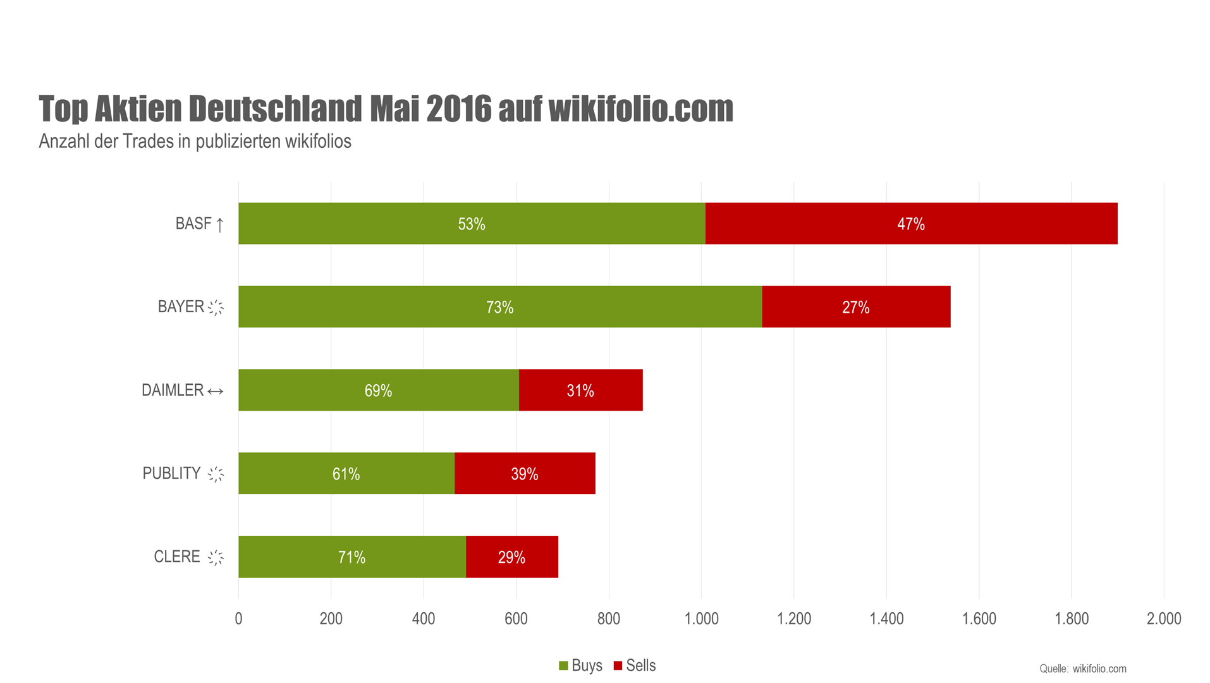
Grafik: Die fünf meist gehandelten deutschen Aktien auf der Social-Trading-Plattform wikifolio.com im Mai 2016 (Quelle: wikifolio.com).
Seit April 2015 veröffentlicht wikifolio.com Monat für Monat die meistgehandelten deutschen Aktien auf der Social-Trading-Plattform. Dafür werden sämtliche Kauf- und Verkaufsaufträge in den aktuell rund 14.000 publizierten wikifolios ausgewertet. Dabei handelt es sich um Musterdepots von privaten Tradern und professionellen Vermögensverwaltern. In über 4.500 wikifolios können Kapitalanleger auch investieren.
Kennzahlen (Stand: 03.06.2016):
Gründung: | August 2012
Gründer und Vorstand: | Andreas Kern
Mitarbeiter: | 35
Investierbare wikifolios: | Über 4.500
Unique Visitors: | Über 3 Mio.
Handelsvolumen: | Rund 8,3 Mrd. Euro
Zertifikate-Gebühr: | 0,95 % p.a. (taggenaue Abrechnung)
Performancegebühr: | 5-30 % vom Gewinn (High-Watermark-Prinzip)
Wesentliche Gesellschafter: | Investorengruppe rund um Speed Invest GmbH, Österreich (30 %)  DvH VENTURES, Deutschland (21 %)  Andreas Kern, Gründer & CEO (15 %)  Lang & Schwarz AG, Deutschland (5 %)  Business Angels & Management (29 %)
Emissionshaus: | Lang & Schwarz Aktiengesellschaft
Listing Partner: | Börse Stuttgart AG
Weitere Partner: | S Broker AG & Co. KG  OnVista Media GmbH  Finanzen100 GmbH  comdirect bank Aktiengesellschaft  Consorsbank
* * *
Über wikifolio.com: wikifolio.com ist die führende europäische Online-Plattform für Handelsideen von privaten Tradern und professionellen Vermögensverwaltern. Als einziger Anbieter ermöglicht sie Kapitalanlegern, über börsengehandelte Wertpapiere an der Wertentwicklung veröffentlichter Musterdepots zu partizipieren. 2016 wurde das Unternehmen mit dem European FinTech Award in der Kategorie „Persönliches Finanzmanagement“ ausgezeichnet.

Das Finanz-Technologie-Unternehmen wurde 2012 gegründet und 2014 in eine Aktiengesellschaft umgewandelt. wikifolio.com startete im August 2012 in Deutschland und trat im April 2013 in den österreichischen Markt ein. Seit März 2015 ist die Plattform auch für Schweizer Kapitalanleger und Trader verfügbar. Vorstandsvorsitzender der wikifolio Financial Technologies AG ist der Gründer Andreas Kern. Gesellschafter des Unternehmens sind u.a.: Dieter von Holtzbrinck Ventures GmbH, die Beteiligungsgesellschaft der Verlagsgruppe Handelsblatt, das Emissionshaus Lang & Schwarz AG sowie das Venture Capital Unternehmen Speed Invest GmbH. Das Unternehmen ist seit Mai 2016 Mitglied im Bundesverband deutscher Banken e.V.

